Nivel: Secundario
INSTITUTO JOSÉ C. PAZ

Curso: 3° D
Materia: Biología
Prof.: SALAS CAROLINA
e-mail:
carolinaalejandrasalas@outlook.com

Plan de Continuidad Pedagógica

Objetivos:
-Utilizar y organizar la información relacionada con temas científicos, contenida en diferentes soportes y formatos.
-Comprender y reflexionar sobre lo producido y las estrategias empleadas para lograr apropiarse de las mismas en diferentes actividades.

Criterios de evaluación:
-Participación responsable y comprometida ante todas las actividades propuestas.
-Observación del desempeño a través de la presentación de los trabajos en tiempo y forma.

Actividades viernes 20/03/2020

¿Cómo se extraen las ideas principales de un texto?
En un texto informativo, no todas las ideas tienen el mismo nivel de importancia, hay ideas principales (IP) que se reconocen porque al eliminarlas del texto, éste queda incompleto, sin sentido. Y también hay ideas secundarias (IS) que sólo amplían y/o ejemplifican, ofreciendo mayor información y permiten comprender el texto.
Para reconocer las IP de cualquier texto informativo se deben seguir los siguientes pasos:
- Leer el texto en forma completa.
- Buscar las palabras desconocidas en el diccionario y luego relacionarlas con el texto.
- Asociar el título con el contenido.
- Prestar atención a las palabras destacadas en negrita.
- Subrayar las IP párrafo por párrafo, luego de releer el texto.

Actividad N°1

Leer el siguiente informe y resolver las consignas:
Proponen usar videojuegos para ayudar a controlar la salud…
Las producciones de la industria apuntan al entretenimiento digital, pero un grupo de investigadores planea utilizar este recurso en el sector médico. La idea es capacitar a pacientes para que puedan informarse sobre el tratamiento contra distintas enfermedades o para promover la adopción de hábitos saludables, entre otras posibilidades.
Los videojuegos siempre se han visto como un entretenimiento, pero ahora médicos e informáticos han empezado a desarrollar unos que sirven además para mejorar la salud, según explicó el director de la global Health informatics, profesor de medicina de la universidad de Harvard, Yuri Quintana.

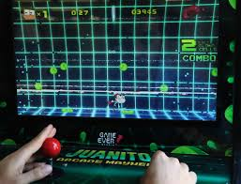

De acuerdo con una investigación de Harvard, los videojuegos también pueden ser utilizados para complementar tratamientos.
El profesor Quintana, nacido en Canadá, presentó ésta semana en Barcelona el primer curso sobre tecnología aplicada a la salud, desde una web hasta una aplicación para móvil o un juego de cartas que, además de entretener, tiene efectos positivos en la salud de los jugadores.
Los Serious Games for Health (juegos serios para la salud)están específicamente diseñados para cambiar el comportamiento que afecta la salud, explicó Quintana, quien dijo que van dirigidos a enfermos, personas que quieren mejorar su salud y profesionales de la sanidad para educador los sobre nuevos tratamientos.
Junto a Oscar García, responsable de Serious Games for Health, Quintana creó un juego (primero para la web y luego en formato app) para que los niños con cáncer entiendan su enfermedad, en el que unos personajes que son la quimioterapia luchan contra las células cancerígenas. La iniciativa, de ésta forma, apela al recurso de la gamificación, que busca llevar los recursos de los videojuegos más allá del ámbito del entretenimiento. A su vez el uso de recursos tecnológicos puede impactar de forma positiva en los pacientes, de acuerdo con un reporte publicado por un equipo argentino.

- Buscar las palabras desconocidas en el diccionario y luego relacionarlas con el texto.
- ¿El título está relacionado con el texto? ¿por qué?
- Marcar los párrafos del texto.
- Subrayar las ideas principales y secundarias en cada párrafo, utilizar un color para las IP y otro para las IS.
- Transcribir las IP de modo que resulte un texto coherente y respete las ideas del autor. Usar conectores (por ejemplo: y, o, mientras, entonces, etc.) si fuera necesario.

Actividad viernes 27/03/2020

Actividad N°2
Buscar un informe periodístico sobre el brote de COVID-19 (Coronavirus) extraer las IP y realizar un resumen.

¿Qué es y cómo se construye una red conceptual?
Una red conceptual permite representar gráficamente la relación entre conceptos correspondientes a uno o más temas. Para construirla, es necesario seguir los siguientes pasos y requisitos:
La red conceptual sigue un modelo jerárquico, de mayor a menor, es decir, que existe un orden de lectura determinado. En cambio, un mapa conceptual tiene una estructura no jerárquica, y relaciona varios elementos a la vez, razón por la cual puede leerse desde cualquier concepto.
Para construir la red o mapa se procede de la siguiente manera:
- Realicen una lista de todos los conceptos que les interesa relacionar.
- Recuadren cada concepto, y unan aquellos que están relacionados mediante flechas que indiquen el sentido de la relación. Sobre las flechas deben escribir palabras o frases cortas, que expresen claramente dichas relaciones.
- En el caso de la red conceptual, las flechas deben trazarse siempre desde las categorías principales hacia las subordinadas.
Por ejemplo, se trata de relacionar conceptos tales como: sentidos, vista, oído, olfato, gusto, tacto, etc. La red podría construirse de la siguiente manera

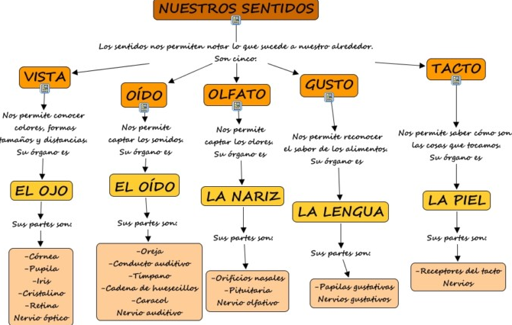

Actividad N°3

Lee el siguiente texto y realiza la red conceptual del mismo.

Los estímulos y respuestas de las plantas
En Botánica, se denominan estomas a los pequeños orificios o poros de las plantas, localizados en el envés de sus hojas. Constan de dos grandes células de guarda y oclusivas rodeadas de células acompañantes. La separación que se produce entre las dos células de guarda (que se pueden separar por el centro manteniéndose unidas por los extremos) denominada ostiolo, regula el tamaño total del poro y por tanto, la capacidad de intercambio de gases y de pérdida de agua de las plantas. Los estomas son los participantes principales en la fotosíntesis, ya que por ellos transcurre el intercambio gaseoso mecánico, es decir que en este lugar sale el oxígeno y entra dióxido de carbono. Además, expulsan vapor de agua durante la transpiración. Los estomas pueden cerrarse para evitar una excesiva pérdida de agua, como ocurre en las estaciones secas y en las horas del día de más calor. Los estomas son muy frecuentes en las partes verdes aéreas de las plantas, particularmente en las hojas. En la mayoría de las plantas se encuentra más cantidad de estomas en el envés que en el haz, esto se interpreta como una defensa para evitar que los estomas se obstruyan por la disposición de polvo. La transpiración es un mal necesario, ya que los estomas se abren en presencia del estímulo luminoso, para absorber el CO2 requerido en la fotosíntesis; aunque el balance hídrico se altere al escaparse el agua de la planta. El flujo de agua a través de la planta inducido por la transpiración, provee un buen sistema de transporte para los minerales, que son absorbidos por las raíces y que se mueven por la corriente generada con la transpiración. Al mismo tiempo, la absorción de agua del suelo tiene un efecto en la movilización de sales minerales del suelo hacia la raíz, facilitando su absorción, sin un gasto de energía adicional, que implicaría la formación de masas de raíces que exploren amplias superficies de suelo. Otro efecto de la transpiración es la acción refrigerante de la hoja, ya que la evaporación de agua de la superficie foliar va acompañada por una pérdida de calor.

